Приглашают

объединения по интересам учреждений дополнительного образования

(второе полугодие, 2022/2023 учебный год)

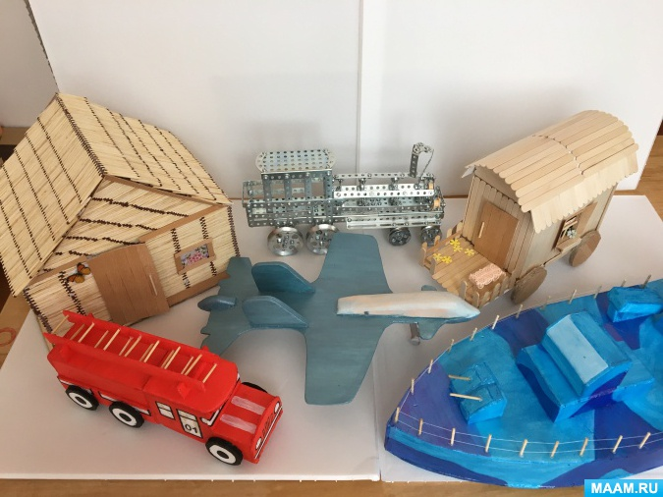

№п/п | Название объединения | День недели | Время проведения | Место проведения | Руководитель
1 | Кружок «Техническое моделирование и конструирование» | Среда  Суббота | 14.00-14.45  15.00-15.45  16.00-16.45  10.00-10.45  11.00-11.45  12.00-12.45 | 5.5 | Безняк М.В.  МЦТТДиМ
2 | Футбол | Понедельник  Вторник  Суббота | 17.00-18.30  18.00-19.50  8.00-11.15 | 5.23 | СДЮШОР№1

